«ҚАЗАҚСТАНДЫҚ САЛАЛЫҚ  БІЛІМ ЖӘНЕ ҒЫЛЫМ ҚЫЗМЕТКЕРЛЕРІНІҢ КӘСІПТІК ОДАҒЫ»  ҚОҒАМДЫҚ БІРЛЕСТІГІ | 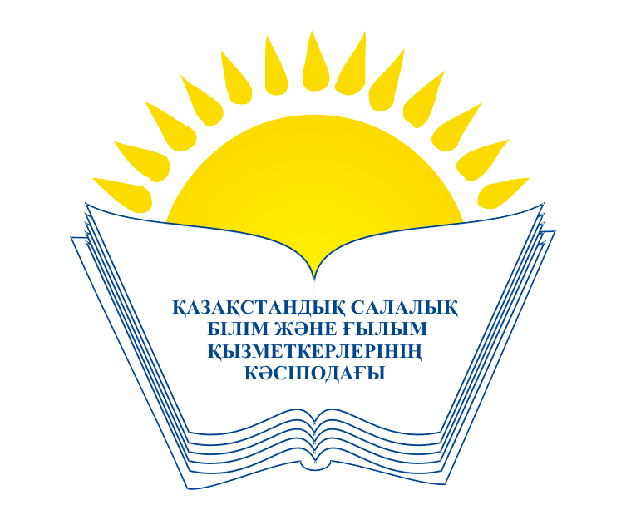 | ОБЩЕСТВЕННОЕ ОБЪЕДИНЕНИЕ  «КАЗАХСТАНСКИЙ ОТРАСЛЕВОЙ ПРОФЕССИОНАЛЬНЫЙ СОЮЗ РАБОТНИКОВ ОБРАЗОВАНИЯ И НАУКИ»

АТҚАРУ КОМИТЕТІ ИСПОЛНИТЕЛЬНЫЙ КОМИТЕТ

ҚАУЛЫ ПОСТАНОВЛЕНИЕ

11.01.2017 ж. № 8, 4 т.

Қазақстан Республикасы білім және ғылым

саласындағы әлеуметтік әріптестік пен әлеуметтік

және еңбек қатынастарын реттеу жөніндегі

Салалық комиссияның құрамындағы өзгертулер туралы

2015 жылдың 19-қаңтарында Кәсіподақтың Атқару Комитетінің №2 3-т. қаулысымен Қазақстан Республикасы білім және ғылым саласындағы әлеуметтік әріптестік пен әлеуметтік және еңбек қатынастарын реттеу жөніндегі Салалық комиссияның кәсіподақ тарапы қалыптастырылды. Қазақстан Республикасы білім және ғылым Министрлігінің өкілдерімен Салалық комиссияны қалыптастыру мәселелері жөнінде келіссөздер барысында, тараптар құрамында 18 адам - әрбір тараптан 9 адамнан тұратын комиссия құру жөнінде келісті.
Әлеуметтік әріптестік жөніндегі Салалық комиссияның құрамы бойынша қол жеткізген келісім шарттарын орындау мақсатында, Қазақстандық салалық білім және ғылым қызметкерлері кәсіподағының Атқару Комитеті

ҚАУЛЫ ЕТЕДІ:

1. Қазақстан Республикасы білім және ғылым саласындағы әлеуметтік әріптестік пен әлеуметтік және еңбек қатынастарын реттеу жөніндегі Салалық комиссияның құрамына қосымша кәсіподақтар тарапынан Қазақстандық салалық білім және ғылым қызметкерлері кәсіподағының бас маманы – құқықтық еңбек инспекторы Райхан Мамашиевна Кидирбаева енгізілсін.
2. Осы қаулының көшірмесі әлеуметтік әріптестік жөніндегі Салалық комиссияның атына жіберілсін.

Төрайым М.Т.Амантаева

